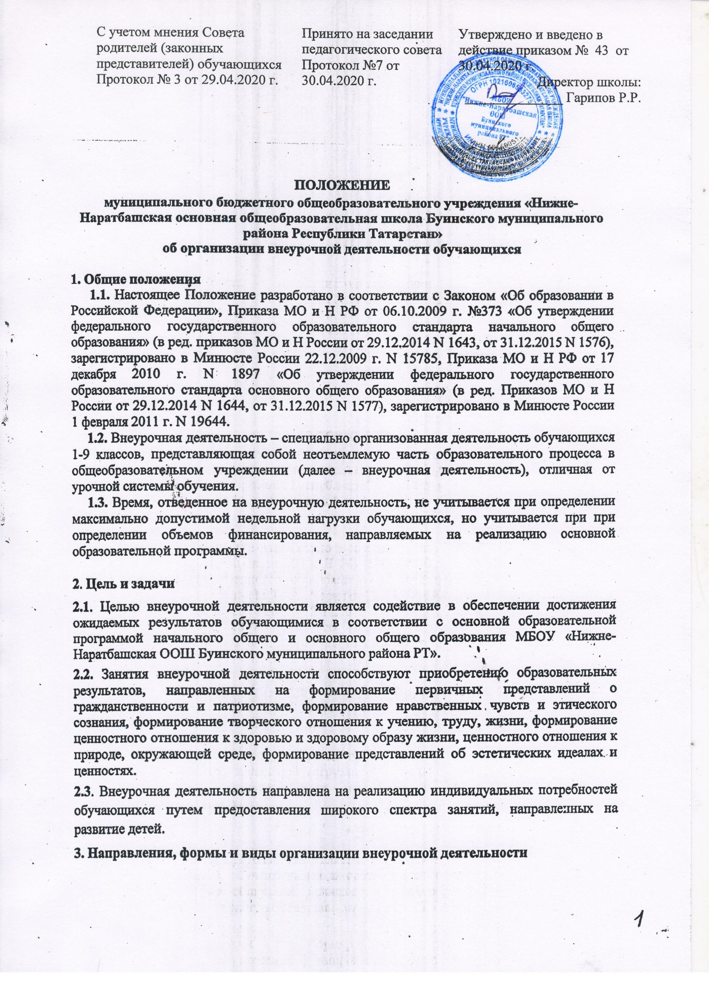
3.1. Направления и виды внеурочной деятельности определяются в соответствии с основной образовательной программой начального общего и основного общего образования МБОУ «Нижне-Наратбашская ООШ Буинского муниципального района РТ».
Подбор направлений, форм и видов деятельности должен обеспечить достижение планируемых результатов обучающихся в соответствии с основной образовательной программой начального общего и основного общего образования МБОУ «Нижне-Наратбашская ООШ Буинского муниципального района РТ».
3.2. МБОУ «Нижне-Наратбашская ООШ Буинского муниципального района РТ». самостоятельно разрабатывает и утверждает виды внеурочной деятельности по следующим направлениям: духовно-нравственное, социальное, общеинтеллектуальное, общекультурное, спортивно-оздоровительное; по видам: игровая, познавательная, досугово - развлекательная деятельность (досуговое общение), проблемно-ценностное общение; художественное творчество, социальное творчество (социальная преобразующая добровольческая деятельность); техническое творчество, трудовая (производственная) деятельность, спортивно-оздоровительная деятельность; туристско-краеведческая деятельность и др.; в формах: экскурсии, кружки, секции, олимпиады, викторины, конкурсы, проекты, соревнования, поисковые исследования через организацию деятельности обучающегося во взаимодействии со сверстниками, педагогами, родителями.
3.3. Образовательная деятельность – составная часть учебно-воспитательного процесса в школе. Внеурочная деятельность может быть: учебной – один из видов деятельности школьников, направленный на усвоение теоретических знаний и способов деятельности в процессе решения учебных задач; внеучебной – направленной на социализацию обучаемых, развитие творческих способностей школьников во внеучебное время. Чередование учебной и внеурочной деятельности в рамках реализации основной образовательной программы начального общего и основного общего образования определяет общеобразовательное учреждение.
3.4. Обучающиеся, их родители (законные представители) участвуют в выборе направлений и форм внеурочной деятельности.
3.5. План внеурочной деятельности для класса или параллели определяется в конце учебного года.
3.6.. Предварительный выбор программ внеурочной деятельности на следующий учебный год обучающимися производится во втором полугодии на основе анкетирования.
3.7. Для обучающихся 1 классов набор направлений и программ внеурочной деятельности предлагается на родительском собрании.
3.8. В сентябре формируются группы для проведения занятий внеурочной деятельности.
3.9. Занятия внеурочной деятельности проводятся не ранее, чем через 5 мин. после окончания последнего урока.
3.10. Перемена между занятиями внеурочной деятельности продолжительностью не менее 10 мин.

4. Организация внеурочной деятельности
4.1. Образовательные программы внеурочной деятельности разрабатываются и утверждаются МБОУ «Нижне-Наратбашская ООШ Буинского муниципального района РТ» самостоятельно. Возможно использование авторских программ.
4.2. Образовательные программы внеурочной деятельности могут быть различных типов: комплексные; тематические; ориентированные на достижение результатов; по конкретным видам внеурочной деятельности; индивидуальные и др.
- Комплексные образовательные программы предполагают последовательный переход от воспитательных результатов первого уровня к результатам третьего уровня в различных видах внеурочной деятельности.
- Тематические образовательные программы направлены на получение воспитательных результатов в определенном проблемном поле и используются при этом возможности различных видов внеурочной деятельности.
- Образовательные программы, ориентированные на достижение результатов определенного уровня (первого, первого и второго, второго и третьего и т. д.), могут иметь возрастную привязку, например: 1-й класс — первый уровень, 2-3-й классы — второй уровень, 4-й класс — третий уровень и др.).
- Образовательные программы по конкретным видам внеурочной деятельности - игровая, познавательная, спортивно-оздоровительная и др.
- Возрастные образовательные программы могут соотноситься с возрастными категориями: для младших школьников, для учащихся 1-4 классов, для учащихся 5-6 классов и др.
4.3. Требования к структуре программы:
Программа внеурочной деятельности включает в себя следующие обязательные разделы:
титульный лист, планируемые результаты освоения обучающимися программы внеурочной деятельности, содержание, учебно-тематический план.
Требования к оформлению и содержанию структурных элементов программы внеурочной деятельности.
На титульном листе программы внеурочной деятельности указывается: наименование образовательного учреждения; где, когда и кем утверждена программа; название программы; направление внеурочной деятельности; Ф.И.О., должность, автора (авторов) программы; год разработки программы внеурочной деятельности, для кого предназначена. (Приложение 1)
Раздел Планируемые результаты освоения обучающимися программы внеурочной деятельности представляют собой: описание требований к знаниям и умениям, которые должен приобрести обучающийся в процессе занятий по программе; перечисление качеств личности, которые могут быть развиты у обучающихся в результате занятий данным видом деятельности; описание формы учета знаний, умений; системы контролирующих материалов (тестовых материалов) для оценки планируемых результатов освоения программы; описание формы подведения итогов.
Основанием для выделения требований к уровню подготовки обучающихся выступает основная образовательная программа образовательного учреждения.
Система планируемых результатов даёт представление о том, какими именно универсальными учебными действиями - познавательными, личностными, регулятивными, коммуникативными, преломлёнными через специфику содержания программы внеурочной деятельности овладеют обучающиеся в ходе ее реализации.
Содержание программы раскрывается через краткое описание тем программы (видов занятий).
Календарно-тематический план программы целесообразно представлять в виде таблицы, которая содержит: перечень разделов, тем программы внеурочной деятельности по годам обучения; количество часов по каждой теме и дату (планируемую и фактическую) проведения.
4.4. Чередование учебной и внеурочной деятельности в рамках реализации основной образовательной программы начального общего и основного общего образования определяет МБОУ «Нижне-Наратбашская ООШ Буинского муниципального района РТ».
4.5. Занятия внеурочной деятельности могут проводиться учителями школы, педагогами учреждений дополнительного образования.
5. Организация управления
Контроль проведения занятий внеурочной деятельности осуществляют заместители директора по учебной и воспитательной работе по плану, утвержденному директором школы, по следующим направлениям: оценка содержания и качества программ внеурочной деятельности, организация проведения занятий внеурочной деятельности.
5. 1. Требования к организации внеурочной деятельности.
5.1.1. Образовательное учреждение может реализовывать внеурочную деятельность по программам, разработанным в соответствии с требованиями ФГОС и по программам, разработанным образовательным учреждением.
5.1.3. Программное обеспечение внеурочной деятельности опирается на социальный заказ, имеющиеся возможности и особенности образовательного процесса с целью максимального удовлетворения потребностей обучающихся во внеурочной деятельности, ее дифференциации и индивидуализации.
5.1.4. Планируемые результаты служат ориентировочной основой для проведения неперсонифицированных мониторинговых исследований, составления портфеля достижений обучающегося в целях определения эффективности воспитательной деятельности.
5.1.5. Выбор форм внеурочной деятельности должен опираться на гарантию достижения результата определенного уровня; при разработке программы необходимо выстраивать логику перехода от результатов одного уровня к результатам другого.
5.2. В определении содержания программ школа руководствуется педагогической целесообразностью и ориентируется на запросы и потребности обучающихся и их родителей (законных представителей).
5.3 Интеграция возможностей общего и дополнительного образования при организации внеурочной деятельности.
5.3.1. Механизмы интеграции: разработка и осуществление совместных программ и проектов, отдельных дел и акций, направленных на решение воспитательных задач; кооперация ресурсов и обмен ресурсами (интеллектуальными, кадровыми, информационными, финансовыми, материально-техническими и др.); предоставление услуг (консультативных, информационных, технических и др.); взаимообучение специалистов, обмен передовым опытом; совместная экспертиза качества внеурочной деятельности.
5.4. Классификация результатов внеурочной деятельности:
5.4.1. Первый уровень результатов - приобретение школьником социальных знаний (об общественных нормах, устройстве общества, о социально одобряемых и неодобряемых формах поведения в обществе и т.п.), первичного понимания социальной реальности и повседневной жизни.
5.4.2. Второй уровень результатов - получение школьником опыта переживания и позитивного отношения к базовым ценностям общества (человек, семья, Отечество, природа, мир, знания, труд, культура), ценностного отношения к социальным реальностям в целом.
5.4.3. Третий уровень результатов - получение школьником опыта самостоятельного общественного действия в открытом социуме, за пределами среды школы.

Приложение 1
Муниципальное бюджетное общеобразовательное учреждение
«Нижне-Наратбашская основная общеобразовательная школа
Буинского муниципального района Республики Татарстан»

«Согласовано»  Заместитель директора по  учебной работе:  ___________ Галиуллина З.Ф.  «31» августа 2019 года |  | «Утверждаю»  Директор школы:  ________________  Р.Р. Гарипов  Приказ № 121  от «2» сентября 2019 года

Рабочая программа
внеурочной деятельности
«Любовь к Отечеству»
6 класс, ФГОС ООО
Социальное направление

Срок реализации: 1 год
Возраст учащихся: 11-12 лет
Количество часов: 70 часов

Составитель: классный руководитель 6 класса
Гарипова Суюмбика Искандеровна

Рассмотрено на заседании педагогического совета
Протокол №1 от «31» августа 2019 года

2019-2020 учебный год

Муниципальное бюджетное общеобразовательное учреждение
«Нижне-Наратбашская основная общеобразовательная школа
Буинского муниципального района Республики Татарстан»

«Согласовано»  Заместитель директора по  учебной работе:  __________Галиуллина З.Ф.  «31» августа 2019 года |  | «Утверждаю»  Директор школы:  ________________  Р.Р. Гарипов  Приказ № 121  от «2» сентября 2019 года

Рабочая программа
внеурочной деятельности
«Занимательный русский язык»
5 класс, ФГОС ООО
Духовно-нравственное направление.

Срок реализации: 1 год
Возраст учащихся: 11-12 лет
Количество часов: 70 часов

Составитель: учитель русского языка и литературы
высшей квалификационной категории
Ахмадуллина Гульфина Равиловна

Рассмотрено на заседании педагогического совета
Протокол №1 от «31» августа 2019 года

2019-2020 учебный год

